Отчет
о мероприятиях антинаркотической направленности, проведённых
на удалённой основе и массовых мероприятий в _МБУ «Библиотека» Веселовского СП___ за ___январь___ 2023 года.
№ | Наименование муниципального образования | Наименование мероприятия  (краткая информация о мероприятии, скриншот) | Место проведения, ссылки на используемые сайты | Дата, время проведения | Кол-во просмотров
- 1 | Веселовское СП | МБУ «Библиотека» Веселовского СП разместил в социальных сетях Одноклассники, Вконтакте обзор книжной выставки "Подари себе жизнь". 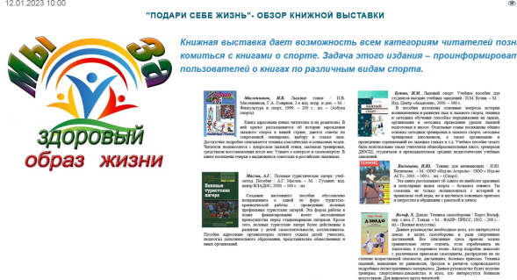 | ст. Веселая, ул. Ленина, 41 Г  МБУ «Библиотека» Веселовского СП  https://viselbibl.pavkult.ru/item/1436513  https://ok.ru/profile/593923077418/statuses/155421095243818  https://vk.com/club204760197?w=wall-204760197_65 | 12.01.2023  10.00 | 121 просмотр
 | Веселовское СП | Для читателей подготовлен обзор видеофильма "Зависимость" из числа рекомендованных Кубанькино в рамках киноакции: "Кино против наркотиков". 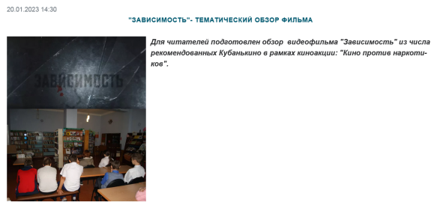 | ст. Веселая, ул. Ленина, 41 Г  МБУ «Библиотека» Веселовского СП  https://viselbibl.pavkult.ru/item/1444715 | 20.01.2023  14.00 | 10
3. | Веселовское СП | МБУ «Библиотека» Веселовского СП разместил в социальных сетях Одноклассники, на сайте учреждения обзор фильма «Герои. Честные истории». Кинокартина была снята в 2017 году и знакомит зрителей с героическими историями наших соотечественников  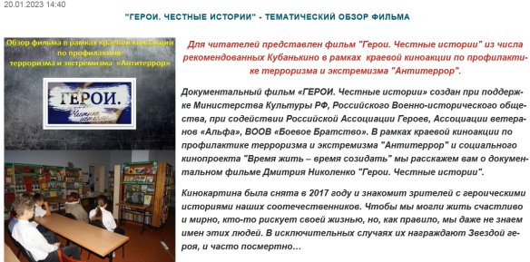 | ст. Веселая, ул. Ленина, 41 Г  МБУ «Библиотека» Веселовского СП  https://viselbibl.pavkult.ru/item/1444716 | 20.01.2023  14.20 | 10
 |  |  | Всего ссылок 5 |  | Кол-во просмотров 121  Посещений 20
Всего мероприятий 3

